3.服务器和客户端战斗

一玩家

玩家-服务器
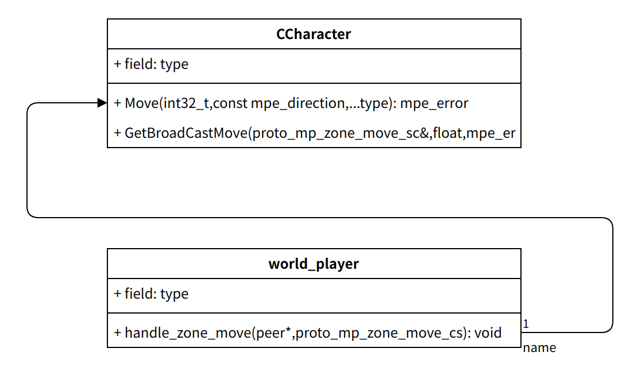

玩家-客户端
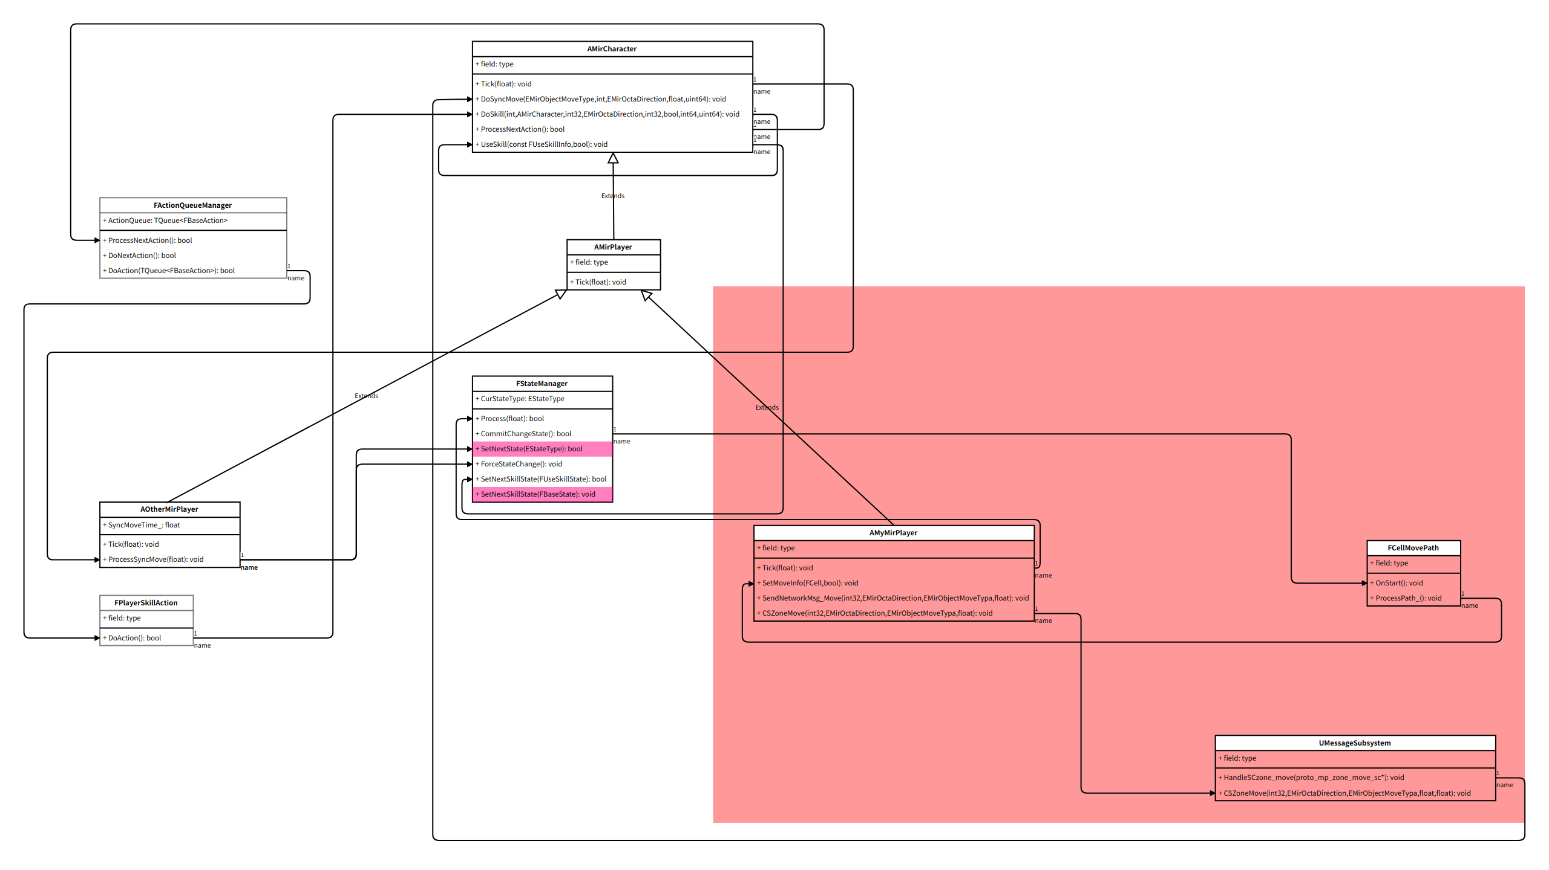

二AI

AI-服务器
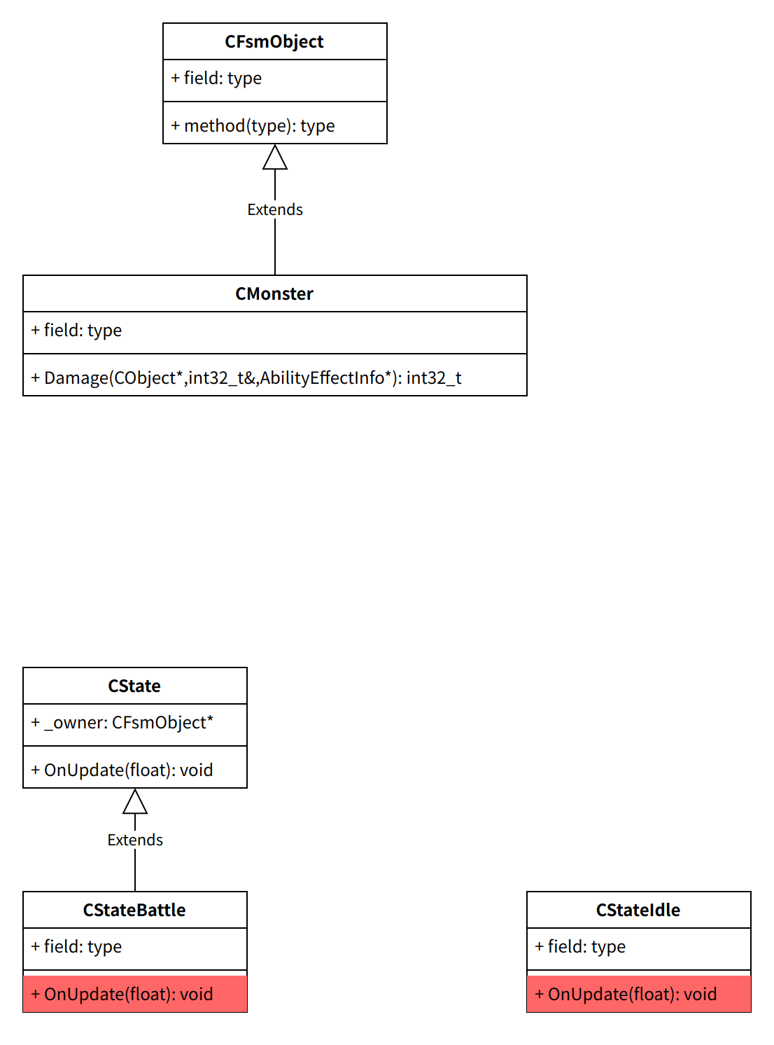

AI-客户端

